Приложение 1
Рис. 1

Рис. 2
 | Академические | Контрактные | Пропагандистские
Период возникновения | 1910-е гг. | 1940-е гг. | 1970-е гг.
Примеры | Фонд Карнеги за международный мир, Гудзоновский институт, Институт Брукингса, Центр международных и стратегических исследований, Совет по международным отношениям | Корпорация РЭНД, Международный научный центр им. Вудро Вильсона, Американский институт мира | Фонд «Наследие», Институт Катона
Основной механизм проецирования влияния | Выработка политических доктрин, подготовка обширных общих научных трудов для общественного ознакомления | Направление высшим должностным лицам официальных отчётов (часто по запросу властей) | Контакты со СМИ, работа над имиджем в сети Интернет, формирование общественного мнения
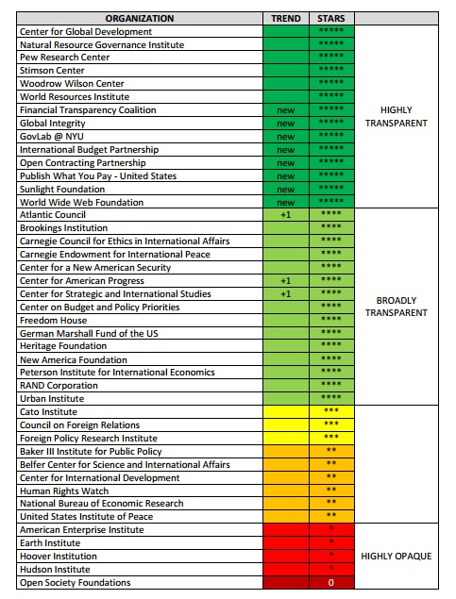

How Transparent Are Think Tanks about Who Funds Them 2016? / Transparify, Tbilisi/Georgia. June 29, 2016. P. 16.
Авторская категоризация в соответствии с классификацией, предложенной М. Ахмадом. См: Ahmad, M. US Think Tanks and the Politics of Expertise: Role, Value and Import. The Political Quarterly, Vol 79, № 4, Oct.-Nov. 2008.

